Всероссийские конкурсы профессионального мастерства
(2014 – 2015 учебный год)
Название конкурса: «Инновации в обучении»
Номинация: Методическая разработка
Форма участия: индивидуальная

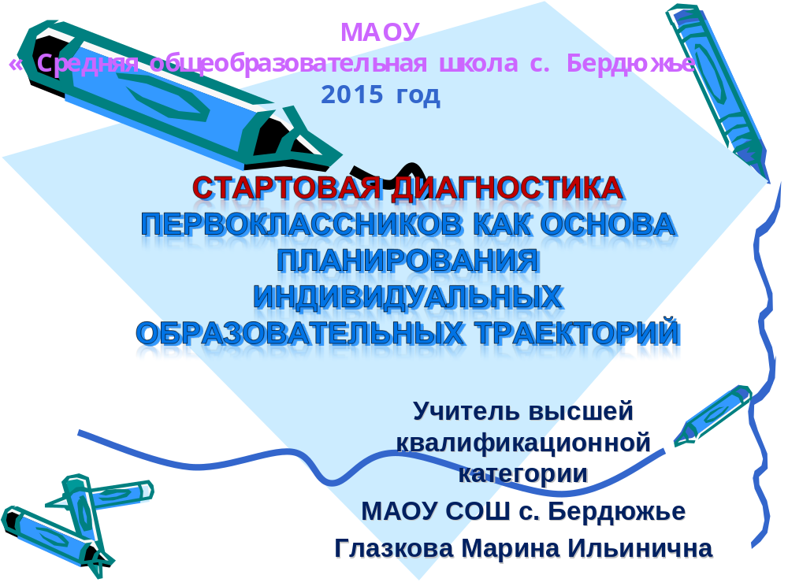

Школьные годы – долгая дорога человека к знанию, пониманию мира, общества, к самому себе. Дорога сложная, требующая желания и старания от того, кто по ней идет. А также понимания и профессионализма от того, кто ведет и сопровождает. На этом пути значим каждый шаг. Особенно – первые шаги.
Федеральный образовательный стандарт начального общего образования, поставил задачу обеспечить «равные возможности получения качественного начального общего образования» для всех поступающих в школу. Деятельность школы в соответствии с требованиями стандарта, направлена на обеспечение «условий для эффективной реализации и освоения обучающимися основной образовательной программы начального общего образования, в том числе, обеспечение условий для индивидуального развития всех обучающихся. В рамках Федеральной целевой программы развития образования ведётся мониторинг образовательных достижений школьников. Ведущим элементом данного мониторинга является изучение готовности первоклассников к обучению в школе. Без получения объективной и надежной информации об уровне готовности первоклассников к школьному обучению, я считаю, нельзя оценить эффективность работы и принимать обоснованные решения, связанные с обеспечением качества школьного образования.
Что нужно знать учителю для обеспечения индивидуального развития первоклассников? Ответ на данный вопрос поможет найти «Стартовая диагностика первоклассников как основа планирования индивидуальных образовательных траекторий». Индивидуальные образовательные траектории (ИОТ) являются результатом реализации личностного потенциала ученика в образовании через осуществление соответствующих видов деятельности. Основными элементами индивидуальной образовательной деятельности ученика в начальной школе являются: смысл деятельности (зачем я это делаю); постановка личной цели; план деятельности; его реализация; рефлексия (осознание собственной деятельности); оценка; корректировка или переопределение целей. Психологическая готовность стала за последние годы основным «стартовым» показателем школьной жизни первоклассника. Стартовая диагностика в первых классах основывается на результатах мониторинга общей готовности первоклассников к обучению в школе и результатах оценки их предметной готовности к изучению данного курса. Приходя в школу, ребенок попадает в специально организованное для него образовательное пространство, состоящее из новых объектов, зрительных образов, видов деятельности и общения. Но для начала нужно, чтобы ребенок был готов учиться так, как предлагает ему учитель. Учебные ситуации учитель старается выстраивать на основе тех умений и психических процессов, которые уже развиты у ребенка, хотя бы на первоначальном уровне. Нужны определенные стартовые умения, то есть стартовая готовность. Что понимается под данным понятием? Стартовая готовность – это сбор умений, которые позволяют ребенку успешно осваивать учебный материал, подаваемый определенным образом, и включаться в образовательные ситуации, которые создает для него педагог. В свою очередь, стартовая готовность подразделяется на два основных модуля: инструментальный компонент (наблюдательность, мыслительные способности, контрольные умения, коммуникативные умения), личностный компонент (мотивация, отношение к знаниям, к окружающей действительности).
Мной и психологом школы проводилась стартовая диагностика 25 первоклассников на основе методических рекомендаций по изучению готовности к школе. Роль учителя – изучила методику и организацию проведения стартовой диагностики, даю инструкции. Психолог – ведёт наблюдение за детьми, подбадривает чересчур робких.
Подробнее раскрою вопрос проведения общей готовности моих первоклассников.
Какие цели преследовала для себя в данной работе:

Цель проведения - получить данные о готовности первоклассников к обучению, позволяющие определить индивидуальные траектории и разработать рекомендации для себя, родителей.

Объект исследования - группа детей первоклассников.

Предмет исследования - познавательная сфера, индивидуально-личностных особенностей учащихся.
Проведение данного обследования проводила по методике научного руководителя Г. С. Ковалёвой с предложенным комплектом материалов « Готовность первоклассников к обучению в школе». Перед проведением диагностики готовности тщательно просмотрела материалы тестов, рекомендации авторов методики по организации проведения и оценивания ответов учащихся. В обследовании использовала известные методики: «Рисунок человека», «Графический диктант», «Образец и правило», «Первая буква», «Домики».
Результаты каждого теста занесла в специальные таблицы. Для себя тремя основными цветами в каждой таблице обозначила уровни готовности:
(зеленый – высокий уровень, желтый – средний, красный – низкий). В процентном соотношении результаты выполнения класса показала в диаграммах, которые позволили провести анализ готовности как класса в целом, так и отдельных детей.

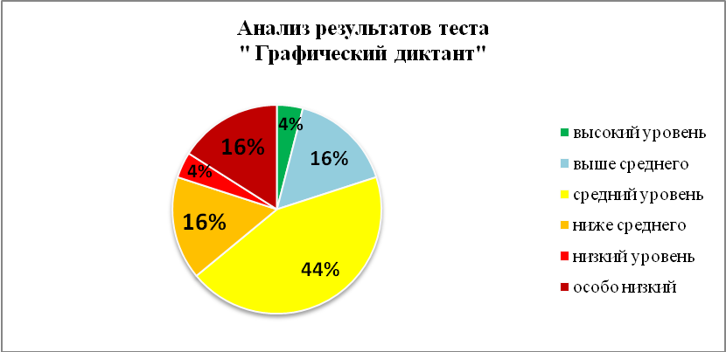

Проведённая методика показала, что дети недостаточно внимательно умеют слушать и точно выполнять указания учителя, допуская неточности. Большинство учащихся показали средний уровень, одинаковый процент уровень выше среднего, ниже среднего, особо низкий.
Результатом всей стартовой общей готовности стали три основные методики, которые помогли вывести суммарный балл. Это можно увидеть в таблице. Здесь также обозначила для себя цветовые уровни.

Это дало возможность подвести итог всей проведённой работы, увидеть результат, сделать соответствующие выводы, составить план коррекционной работы.
Таковы результаты проведения стартовой диагностики общей готовности класса:

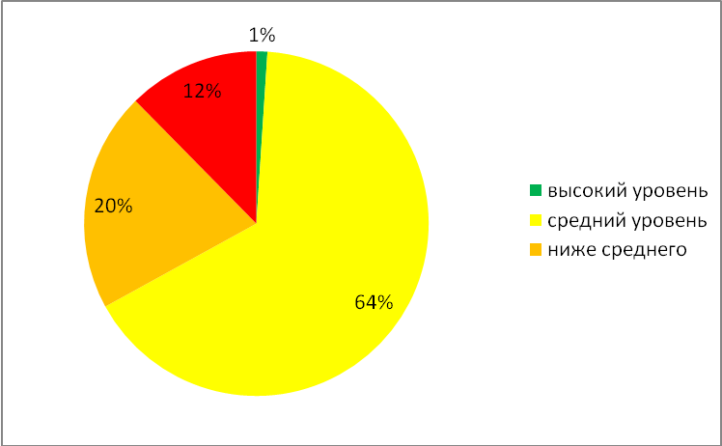
Результаты исследований по трём основным методикам показали, что у первоклассников особое затруднение вызвал тест « Рисунок человека» целью проведения которого было выявление общего уровня умственного развития детей. С данной группой детей составлен план коррекционной работы, идёт отслеживание результатов продвижения.
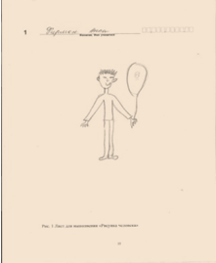
Работы детей первоклассников
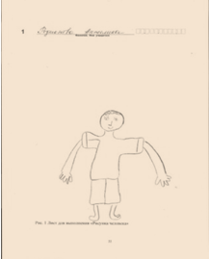

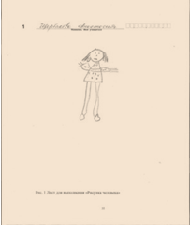
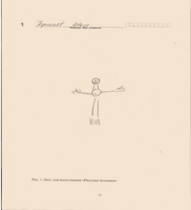

В работах просматривается оценка выполнения частей тела человека, а также способ изображения. После подведения итогов теста « Рисунок человека» провела с группой детей индивидуальное исследование, в котором выяснила, что явилось причиной низкого балла выполнения. Здесь был ряд причин: неумение рисовать человека, боязнь нарисовать что – то не то, лишнее. Как выяснилось, немаловажную роль сыграл и семейный фактор: боязнь родителей.
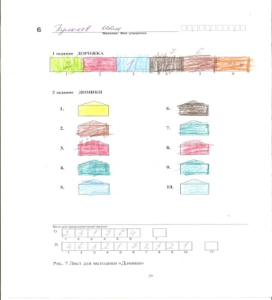
Тест « Домики» помог выявить реальные личностные отношения детей к определённым социальным категориям, видам деятельности или другим людям. Данные результаты отнесла к личностной готовности. ( Личностный компонент)
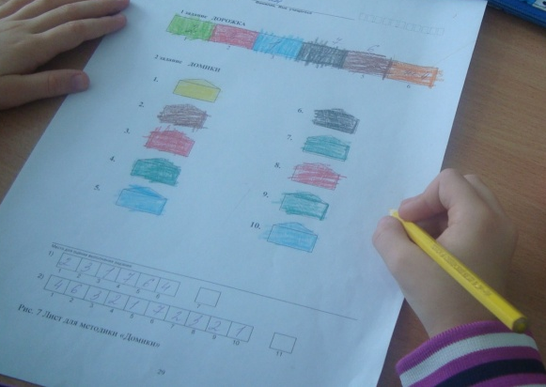

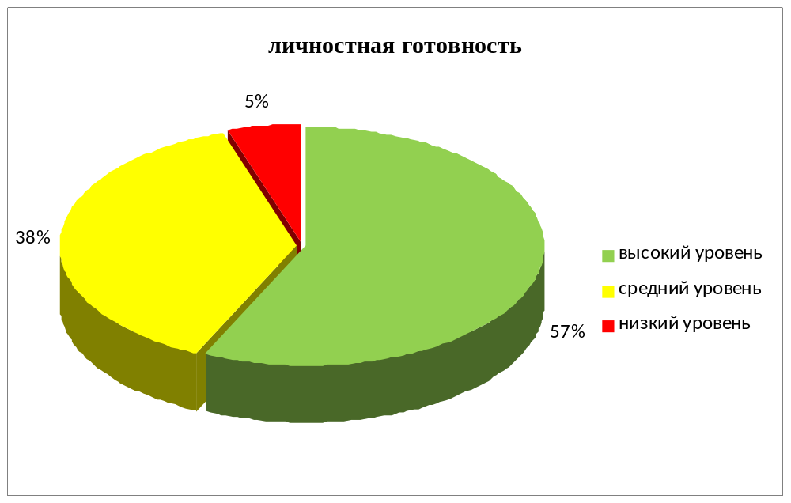

Большее предпочтение дети отдали домикам « наша школа», « читаем в школе, «физкультура», «перемена» - 57% детей поставили им наибольшие баллы.
С детьми, которые показали малый процент, провела индивидуальные беседы, наметила ряд коррекционных упражнений.
Информацию по результатам получили в индивидуальной консультации и родители.
Стартовая диагностика основывается и на результатах мониторинга оценки их предметной готовности. Какова цель проведения следующей диагностики?
- Выяснить общий уровень готовности класса к изучению того или иного раздела или темы курса;
- Выяснить уровень готовности данного ребенка и выявления его индивидуальных особенностей.

При проведении предметной диагностики использовала пакет дидактических, раздаточных материалов в определённой области.
Проводила индивидуально с каждым учеником, предлагая, схемы, карточки. Показатели готовности к изучению отдельных тем, разделов занесла в таблицу, которые привели к выводам: большинство детей в классе имеют средний уровень развития. Они способны воспринимать и выполнять инструкции учителя, работать самостоятельно, развита мелкая моторика рук, достаточный уровень внимания и памяти, необходимое речевое развитие. Некоторые дети ещё не осмыслили переход в другую социальную категорию – становление его учеником.
С целью повышения психолого – педагогической компетентности в вопросах формирования и развития УУД родители были ознакомлены с результатами диагностики, поэтому анкетирование родителей также было необходимым с целью получения дополнительной информации о готовности ребёнка. На этапе завершения стартовой диагностики совместно с медицинским работником заполнила карты первоклассника, с целью получения индивидуальной информации об учащихся, связанной с готовностью к обучению в школе. Считаю, что такая проведённая работа, анализ выполнения дают много важной информации для планирования педагогической деятельности, а также для составления индивидуальной образовательной программы учителя, с учётом направлений индивидуальных образовательных траекторий.
Результаты проведённых методик дали возможность определить, в какой мере ученики способны воспринимать и выполнять инструкции, насколько они самостоятельны, умеют ли выделять звуки в словах, отбирать содержание и конструировать учебный процесс с учетом формирования УУД.
Основываясь на результатах выполнения диагностик, была выделена группа риска детей (5ч 20%), у которых могут возникнуть (возникли) сложности на начальных этапах обучения. С этими детьми составлен план целенаправленной систематической коррекционной работы, куда входят беседы с родителями, помощь психолога, логопеда школы, медицинских работников.
Ведя коррекционную работу, наблюдаю и вижу, что подбирая индивидуальную образовательную траекторию можно скорректировать те пробелы, которые имеются на этот момент у ребенка.
Результаты проекта
Стартовая диагностика помогла более точно узнать об особенностях своего класса, особенностях каждого ребенка. Считаю, что нужно осуществлять «настройку» процесса обучения на конкретных детях, помочь каждому включиться в рабочую ситуацию, а диагностика данной готовности – один из инструментов такой настройки, настройки - индивидуальных образовательных траекторий.

Этапы работы над диагностикой


